BANGSA DAN POLITIK
KABUPATEN LAMPUNG TENGAH

JANGKA WAKTU PENYELESAIAN PRODUK PELAYANAN

- SURAT IZIN KEBERADAAN ORGANISASI 1 Hari Kerja
KEMASYARAKATAN (ORMAS)

SURAT IZIN KEBERADAAN LEMBAGA SWADAYA 1 Hari Kerja
MASYARAKAT (LSM)

- IZIN PENELITIAN / RISET DAERAH 1 Hari Kerja

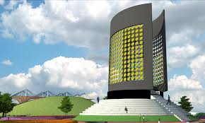
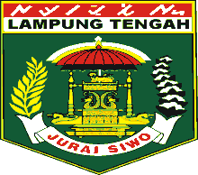

BADAN KESATUAN BANGSA DAN POLITIK
KABUPATEN LAMPUNG TENGAH

MAKLUMAT PELAYANAN

“DENGAN INI , KAMI SELURUH PENYELENGGARA BADAN KESATUAN BANGSA DAN POLITIK KABUPATEN LAMPUNG TENGAH MENYATAKAN SANGGUP MELAKSANAKAN PELAYANAN SESUAI STANDAR PELAYANAN YANG TELAH DITETAPKAN DAN APABILA TIDAK MENEPATI JANJI INI, KAMI BERSEDIA MENERIMA SANKSI SESUAI PERATURAN PERUNDANG – UNDANGAN YANG BERLAKU.”

KEPALA BADAN
KESATUAN BANGSA DAN POLITIK
KABUPATEN LAMPUNG TENGAH

Drs. SUGANDI,MM.
Pembina Utama Muda (IV c)
NIP. 19640201 198903 1 008

